教材３－Ｅ－（１） 角の大きさ
⑤ 『【図２】のような一組の三角定規を組み合わせて、角を作りました。の角度は何度でしょう。』の解決のために

ア カ

イ オ
ウ エ
（１）次の三角定規の角は、それぞれ何度でしょう。
カ
エ
ア
度 度度
度 度度

イ
オ
ウ
度 度度
度 度度
度 度度
度 度度

イ
（２）分度器を使わずに、三角定規の角度をもとにしての角の大きさを求めるためには、上の図のアからカのうち、どの角の大きさが分かればよいでしょう。

答

たしかめよう

（１）一組の三角定規を組み合わせたときにできる、の角は何度ですか。角度を求める式も書きましょう。

① ②

式

答

式

答

教材３－Ｅ－（２） 角の大きさ
（２）『次のような１組の三角定規を組み合わせて，角を作りました。イの角の大きさは何度でしょう。』の解決のために

① 色をぬった部分の角度は何度でしょう。

い
あ

② イの角度をもとめるにはどのような計算をしたらよいでしょうか。 の言葉をつかって式に表しましょう。
＜言葉の式＞

あ
い

い

あ
イ

＜式＞

＜答＞

たしかめよう

① １組の定規を組み合わせてできた角度を計算でもとめましょう。

（１）

（２）

１組の三角定規の組み合わせを工夫すると、いろいろな角度が作れます。
自分で作った角度をかきましょう。その角度はどんな式でもとめられますか。
友だちと問題をつくっておたがいに解きあって見ましょう。

角の大きさ
教材３－Ｅ－（３）

『１組の三角定規を組み合わせてつくった角の大きさ』の解決のために
「三角定規のそれぞれの角の大きさ」の確認

の角度は （ ）度
の角度は （ ）度
の角度＝の角度＋の角度
＝（ ）＋（ ）
＝（ ）度

60°

30°
90°
90°
45°
45°

ア
イ
ウ

たしかめよう

の角の大きさは何度でしょう。
ア
式

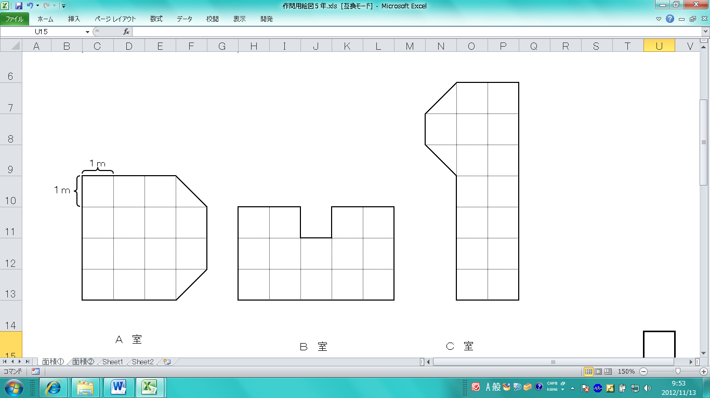
答え 度
Ａ室 Ｂ室 Ｃ室

